Краевое государственное автономное образовательное учреждение среднего профессионального образования « Нытвенский промышленно-экономический техникум»

МЕТОДИЧЕСКОЕ ПОСОБИЕ
для проведения внеаудиторной самостоятельной работы обучающихся

по дисциплине « Английский язык»

Нытва 2015
Утверждаю
Зам.директора по УМР
__________Т.Г.Мялицина
«___»___________2015г.
Рассмотрено и одобренно
на заседании П(Ц)К
Протокол №_____ ______________Ф.И.О
от «___»______20 __ г.
Председатель_______

Составитель: Летина Ю.С

Пояснительная записка

Настоящее методическое пособие предназначено для организации эффективной самостоятельной внеаудиторной работы обучающихся, получающих образование по специальности профессионального образования 23.01.03 «Автомеханик»; 35.01.14»Мастер по техническому обслуживанию и ремонту машинно-тракторного парка»
На самостоятельную внеаудиторную работу в учебном плане отводится 28 часов.
Самостоятельная внеаудиторная работа тесно связана с аудиторной работой, является ее продолжением. Самостоятельная работа должна содействовать активизации познавательной деятельности обучающихся, развитию творческого отношения к учебной деятельности, выработке умений и навыков самостоятельной работы с литературой.
Содержание методического пособия соответствует программе учебной дисциплины разработанной на основе Федерального государственного образовательного стандарта (третьего поколения).
Основная цель методического пособия – помочь обучающимся усвоить теоретические знания по важнейшим вопросам грамматики, научить уверенно, общаться на иностранном языке, а также выработать твердые навыки использования грамматического и лексического материала в конкретных ситуациях.
В пособие включено 18 самостоятельных работ. Распределение объема времени на внеаудиторную самостоятельную работу в не регламентируется расписанием. Организация и руководство внеаудиторной самостоятельной работой обучающегося осуществляется преподавателем. Во время выполнения внеаудиторной самостоятельной работы и при необходимости преподаватель может проводить консультации за счет общего бюджета времени, отведенного на консультации.
Данное методическое пособие для самостоятельных работ предназначено для развития у обучающихся коммуникативной компетенции во всех видах речевой деятельности.
Результатом выполнения самостоятельных работ будут:
умения:
- понимать основное содержание несложно звучащих текстов или диалогов по изучаемым темам;
- выражать своё отношение и мнение к высказываниям;
- делать сообщения с наиболее важной выбранной информацией;
- рассуждать, делать выводы по прочитанному материалу;
- выборочно понимать и извлекать информацию в неадаптированных технических текстах;
- пользоваться двуязычными или одноязычными словарями и другой справочной литературой;
- употреблять грамматические правила при выполнении упражнений;
- читать и переводить диалоги профессиональной направленности;
- пользоваться словарем, справочной литературой;
- составлять диалоги на заданные темы.
знания:
- лексический (2000 лексических единиц) минимум необходимый для чтения и перевода (со словарем) текстов технической и профессиональной направленности

Критериями оценки результатов самостоятельной внеаудиторной работы обучающихся являются:
- уровень усвоения учебного материала;
- умения использовать теоретические знания для выполнения практических задач;
- обоснованность и четкость изложения своих рассуждений на основе текста (диалога).
В пособие также включены грамматический справочник и англо-русский терминологический словарь. Грамматический справочник представляет со
собранный материал, который необходим при выполнении упражнений. Англо-русский терминологический словарь-минимум позволяет найти точное значение термина и облегчает понимание текста и ускоряет процесс обучения.

содержание

Пояснительная записка | 4
ТЕМА 1.1. ВВОДНО-КОРРЕКТИВНЫЙ КУРС
Задания для самостоятельной работы №1 по теме «Артикль» | 6
Задания для самостоятельной работы №2 по теме «Множественное число существительного и падеж» | 7
Задания для самостоятельной работы №3 по теме «Местоимения» | 9
ТЕМА 2.1. ЗНАКОМСТВО С АВТОМОБИЛЬНЫМ ТРАНСПОРТОМ
Задания для самостоятельной работы № 1-2 по теме «Знакомство с автомобилем» | 10
ТЕМА 2.2. ВНЕШНИЕ СОСТАВЛЯЮЩИЕ АВТОМОБИЛЯ
Задания самостоятельной работы №1 по теме «Жалобы на качество авто производителю» | 14
Задания самостоятельной работы №2 по теме «Активный и пассивный залог» | 18
ТЕМА 2.3. ВНУТРЕННИЕ СОСТАВЛЯЮЩИЕ АВТОМОБИЛЯ
Задания самостоятельной работы №1 по теме «Диалог между инструктором по вождению и курсантом» | 19
Задания самостоятельной работы №2 по теме «Составление e-mail от иностранного поставщика к производителю автозапчастей по проблемам доставки» | 21
ТЕМА 2.4. СИЛОВОЙ АГРЕГАТ АВТОМОБИЛЯ
Задания самостоятельной работы №1 по теме «Словообразование» | 24
Задания самостоятельной работы №2 по теме «Диалог между посетителем автовыставки и менеджером по продажам» | 25
ТЕМА 3.1. ДЕМОНСТРАЦИЯ И ТЕХНИЧЕСКИЕ ХАРАКТЕРИСТИКИ АВТОМОБИЛЯ
Задания самостоятельной работы № 1 по теме «Временаcontinuous» | 27
Задания самостоятельной работы №2 по теме «Запуск нового автомобиля» | 28
ТЕМА 3.2. БЕЗОПАСНОСТЬ АВТОТРАНСПОРТНОГО СРЕДСТВА
Задания самостоятельной работы№1 – 2 по теме «Безопасность автомобиля» | 29
ТЕМА 3.3. ДИЗАЙН АВТОМОБИЛЯ
Задания самостоятельной работы №1 по теме «Инфинитив» | 31
Задания самостоятельной работы №2 по теме «Машина будущего» | 32
Задания самостоятельной работы №3 по теме «Дизайн моего автомобиля» | 34
АНГЛО-РУССКИЙ ТЕРМИНОЛОГИЧЕСКИЙ СЛОВАРЬ | 35
ГРАММАТИЧЕСКИЙ СПРАВОЧНИК | 42
ЛИТЕРАТУРА | 51

ТЕМА 1.1. ВВОДНО-КОРРЕКТИВНЫЙ КУРС

Пояснение к работе:
Тема 1.1. «Вводно-коррективный курс»состоит из 3 самостоятельных работ. На каждую работу отводится 2 часа обучения. В результате изучения темы Вы должны:
уметь:
- употреблять определенный и неопределенный артикль
- образовывать множественное число существительных
- использовать местоимения в устной и письменной речи
- работать самостоятельно со справочной литературой
- переводить предложения и словосочетания с помощью словаря
знать:
- правила употребления артиклей
- правила образования множественного числа
- образование и употребление притяжательного падежа
- разряды местоимений

Требования к оформлению работы
Каждая работа выполняется в тетради для самостоятельных работ. Вы должны выполнить все предложенные в методическом пособии задания. Для того чтобы правильно выполнить задания по теме 1.1.«Вводно-коррективный курс» необходимо усвоить следующие разделы курса английского языка (см. Грамматический справочник):
- «Артикль»
- «Множественное число существительного и падеж»
- «Местоимения»

ЗАДАНИЯ САМОСТОЯТЕЛЬНОЙ РАБОТЫ №1 ПО ТЕМЕ «АРТИКЛЬ»

Упражнение 1.Прочтите предложения. Объясните употребление правила.
- This is a pencil. It’s a red pencil.
- The red pencil is on the table.
- I’ma teacher. I’mat home now. This is my room. The room is large and clean.
- Open your books at page 13.
- Yesterday I met my friend with a young girl. The girl is a first – year student of the University.
- The Black Sea is in the South of our country.
- Victory Square is in the center of Minsk.
- Summer is the most beautiful season of the year.

Упражнение 2. Вставьте a\anorther предложения там, где это необходимо. Переведите предложения на русский язык.
- Would you like ….apple?
- How often do you go to ….?
- Could you close…door, please?
- I’m sorry. I didn’t mean to do that. It was ….mistake.
- Excuse me, where is …bus station, please?
- I’ve got …problem. Can you help me?
- I’m just going to …post office. I won’t be long.
- There were no chairs, so we had to sit on…floor.
- Have you finished with …book I lent you.
- My sister has just got…good job in …bank in Manchester.
- We live in …small flat near city centre.
- There’s …small supermarket at …end of …street I live in.
- …Volga is …longest river in…European part of…Russia.
- I’d like to go on an excursion to…Crimea.
- My brother is…pupil of…8th form and he wants to become…engineer.
- …butter and …cheese are made of…milk.
- I get up at 7 o’clock in …. morning.
- When we will you finish …school?
- Here is…book, you need.
- Can you tell me….way to…theater?
- ….walls of your classroom is yellow.
- ….chemistry is his favorite subject at…school.

Упражнение 3. Переведите предложения на английский язык.
- Осень – дождливый сезон в Белоруссии.
- Вода и воздух необходимы для жизни.
- Вечером я пью чай или молоко, но не кофе.
- Молоко слишком холодное, не пей его.
- Он попросил стакан воды.
- Ивановы поехали на юг сегодня утром.
- Жаль я не смогу пообедать с Вами.
- Это очень простой вопрос. Школьник может на него ответить.

Упражнение 4.Исправьте ошибки в предложениях.
- Which fruit do you like:an apples or the oranges?
- The England has to important raw materials, such as the timber, the petroleum,wool and other.
- I usually drink tea with sugar.
- Will you have cup of the tea?
- Good luck!
- They say an new detective story.
- Let’s go to a cinema.
- Pass me a sugar, please.
- Many the ships come to a London along the riverthe Thames.
- We shall go to the theater next the week.

ЗАДАНИЯ САМОСТОЯТЕЛЬНОЙ РАБОТЫ №2
ПО ТЕМЕ «МНОЖЕСТВЕННОЕ ЧИСЛО СУЩЕСТВИТЕЛЬНОГО И ПАДЕЖ»

Упражнение 1. Образуйтемножественноечисло.
Glass, cup, city, boy, child, set, name, match, bush, key, wolf, datum, ox, information, goose.

Упражнение 2. Поставьте слова в единственное число. Обратите внимание на орфографические изменения.
Roofs, swine, glasses, keys, ladies, feet, Swiss, leaves, films, deer, people, women, works, laws, eyes, advice, money, news, oceans, breads

Упражнение 3.Образуйте множественное число существительных.

a tooth
a foot
a man
a women
apostman
Упражнение 4.Выполните тест, выбрав один правильный вариант ответа.
- There are many…in the big…
a) thiefs, cities
b) thieves, citys
c) thieves, cities
- We should throw away these old….
- teeth brush
- teeth brushes
- tooth brushes
- Two …are following the eskimo.
- wolves
- wolfs
- wolf
- …and…are animals.
- oxen, geese
- oxes, geese
- oxen, goose
- Did you buy two silk …for your sister?
- scarfs
- scarves
- That hunter killed six…last week.
- deer
- deers
- deeres

Упражнение 5.Прочтите и переведите на русский язык
mother’s bag
my friend’s book
the teacher’s register
the boy’s notes
the children’s toys
thelegofthetable

Упражнение 6. Замените предлог of” на притяжательный падеж.

Example: the history of Russia – Russia’s history
- the name of my friend
- the speech of the leader
- the flat of Liz
- the visit of Max
- a novel of Sheldon
- the hobbies of my parents
- a show of actors
- the climate of England
- the news of today
- a break of ten minutes

Упражнение 7.Дайте правильную форму притяжательного падежа.
- Ross, address
- a week, holiday
- My relatives, house
- Christel, novels
- Alex, discs
- My sister, room
- Child, bicycle
- Doris, dress
- teenagers, music
- week, trip
- her neighbor, car
- girls, school

ЗАДАНИЯ САМОСТОЯТЕЛЬНОЙ РАБОТЫ №3 ПО ТЕМЕ «МЕСТОИМЕНИЯ»

Упражнение 1.Прочтите и переведите на русский язык.
My friend, his father, their son, her boyfriend, our teacher, your books, his former classmate, my computer.
Whose book is it?
Who knows where they live?
Whom did he invite to his party?
Which of these books is yours?
Which book have you read?

Упражнение 2.Переделайте предложения согласно модели.
Model: This is my book. – This book is mine.

- This is her friend.
- Those are our teachers.
- That is his cat.
- These are their bags.
- Is that your car?
- Are these their computers?

Упражнение 3.Заполните пропуски нужными местоимениями.
- In the morning I go to the bathroom and wash ...
- He can do his homework....
- She knows it....
- My younger brothers cannotdress....
- Will you help us? We don’t know how to do this exercise....
- Don’t ask me to help you. Think...!
- Jim says that Sam is... new friend.
- This is ... old friend Jack. I haven’t seen ... for ages.
- I want to invite ... friends ... you know very well.

ТЕМА 2.1. ЗНАКОМСТВО С АВТОМОБИЛЬНЫМ ТРАНСПОРТОМ

Пояснение к работе:
Тема 2.1. «Знакомство с автомобильным транспортом» состоит из 2 самостоятельных работ. На каждую работу отводится 1 час обучения. В результате изучения темы Вы должны:
уметь:
- читать и переводить диалоги профессиональной направленности
- пользоваться словарем, справочной литературой
- самостоятельно работать
- составлять диалоги
знать:
- профессиональную лексику по теме

Требования к оформлению работы
Каждая работа выполняется в тетради для самостоятельных работ. Вы должны выполнить все предложенные в методическом пособии задания.

ЗАДАНИЯ САМОСТОЯТЕЛЬНОЙ РАБОТЫ№1 - №2
ПО ТЕМЕ «ЗНАКОМСТВО С АВТО»

Упражнение 1. Прочтите диалог «А».
DIALOGUE А
Nick:Hullo, Boris!
Boris:Hullo, Nick. How are things?
N.: Perfectly well, thank you. I entered the automobile construction college.
В.: That's nice, what will you become after graduating from the college?
N.: I'll become a technician and deal with manufacturing new cars.
В.: Why did you choose this profession?
N.: I enjoy learning about a car. I enjoy working with metal. Andmost of all I enjoy being able to construct cars. В.: Do you enjoy the course?
N.: Yes, of course.
В.: Tell me about your profession in detail, please?
N.: With great pleasure. As you know an automobile must be safe, have smooth acting clutch, silent gears, excellent brakes and steering system. And in order to achieve these qualities a lot of work must be done.
В.: Thank you very much for your information. I believe you likeyour profession very much.
N.: Oh, yes, very much, indeed.

Упражнение 2. Прочтите диалог «В».
DIALOGUE В
Anton: Where do you study?
Boris: I study at the automobile construction college.
A: Whom does the college train?
B: It trains specialists for the automobile industry.
A: Why did you decide to become a technician?
B: I enjoy working with machines. I enjoy learning about a car. I understand every part of it.
A: What can you tell me about the car?
B: Well, the car of today must be rapid in acceleration; it must have dependable clutch, brakes, and steering system, be stable on the road and have pleasant appearance.
A: Do you enjoy the course?
B: Yes, very much. I have learned a lot of things. For example, I know that the production of the car comprises five phases.
A: What are they?
B: They are designing, working out the technology, laboratory tests, road tests, mass production.
A: And why are laboratory and road tests needed?
B: The cars are subjected to tests in order to meet up-to-date demands.
A: And what are these demands?
B: They are high efficiency, long service life, driving safety, ease of maintenance and so on.
A: I think you will become an expert in automobile engineering.
B: I'll try. The cooperative plan of an academic program with practice at a plant will help me to become a good specialist.

Упражнение 3. Найдите в тексте диалога английские эквиваленты следующих русских слов и выражений и запишите их в виде мини-словаря:
Учусь в автомобилестроительном колледже, техник, люблю работать с машинами, современный автомобиль, надежные тормоза, плавное сцепление, приятный внешний вид, массовое производство автомобилей, стендовые испытания, отвечать современным требованиям, долгий срок службы, легкость техобслуживания, надежность, быстро разгоняться (приёмистость), подвергаться жестким дорожным испытаниям

Упражнение 4.Составьте из двух диалогов один. Используйте лексику из упр.3.

Упражнение 5.Закончите предложения, подобрав соответствующие по смыслу слова (или словосочетания), приведенные ниже.
- I study at
- After graduating from the college I shall become
- I shall deal with
- All specialists must know that the production of the automobile comprise …….
- It is necessary to know these facts because the automobile of today must meet …
- The modern automobile must have ….….
- In road tests the automobile undergoes …….

A technician, a specialist in automobile industry, the production of the automobile, designing, working out the technology of manufacturing processes, laboratory tests, road tests, mass production, high efficiency, long service life, driving safety, ease of maintenance, rigid quality control, rapid acceleration, smooth-acting clutch, silent gearbox, dependable brakes, dependable steering system, the automobile construction college, up-to-date demands (requirements).

Упражнение 6. Ответьте на вопросы.
1. What college do you study at?
2. What will you become after graduating from the college?
3.What will you deal with?
4.What phases does the production of the automobile comprise?
5.Why are the cars subjected to laboratory and road tests?
6.What qualities must the car have?
7.What units must the car have?

Упражнение 7. Переведите предложения на английский язык.
1.Я учусь на автомобильном факультете технического колледжа.
2.После окончания колледжа я стану специалистом автомобильной промышленности.
3.По моему мнению, каждый специалист должен знать, что автомобиль должен пройти стендовые и дорожные испытания.
4.Эти испытания необходимы, чтобы автомобиль отвечал современным требованиям.
5.Современный автомобиль должен обладать следующими качествами: быть приёмистым, иметь плавное сцепление, бесшумную коробку передач, надежные тормозную и рулевую системы, быть легким в управлении.
6.Двигатель автомобиля также должен иметь небольшой расход топлива и быть экологичным.

Упражнение 8. Подберите английским словам соответствующие русские слова и словосочетания. Запишите их в виде мини словаря.
1. automobile construction college
2. to graduate from the college
3. low fuel consumption
4. to deal with
5. designing cars
6. mass production
7. long service life
8. driving safety
9. to work out
10. ease of maintenance
11. the technology of manufacturing processes
12. to put into mass production
13. to subject to tests
14. a rigid quality control
15. to meet up-to-date demands (requirements)
16. rapid acceleration
17. smooth-acting clutch
18. silent gearbox
19. dependable brakes
20. steering system
21. an academic program
22. experts
23. ignition system

a. долгий срок службы
b. простое техобслуживание
c. запустить в массовое производство
d. подвергать испытаниям
e. плавное сцепление
f. отвечать современным требованиям
g. иметь дело
h. надежные тормоза
i. учебная программа
j. разрабатывать
k. система зажигания
l. безопасность вождения
m. автомобилестроительный колледж
n. жесткий контроль качества
o. бесшумная коробка передач
p. конструирование автомобилей
q. окончить колледж
r. технология производственных процессов
s. специалисты
t. массовое производство
u. система рулевого управления
v. малый расход топлива
w. приёмистость

ТЕМА 2.2.ВНЕШНИЕ СОСТАВЛЯЮЩИЕ АВТОМОБИЛЯ

Пояснение к работе:
Тема 2.1. «Внешние составляющие автомобиля» состоит из 2 самостоятельных работ. На каждую работу отводится 1 час обучения. В результате изучения темы Вы должны:
уметь:
- письменно составлять диалог на заданные темы
- пользоваться словарем
- самостоятельно работать со справочной литературой
- выполнить упражнения по теме «Активный и пассивный залог»
знать:
  - профессиональную лексику по теме
  - новую информацию по теме
  - грамматический материал «активный и пассивный залог»

Требования к оформлению работы
Каждая работа выполняется в тетради для самостоятельных работ. Вы должны выполнять все предложенные в методическом пособии задания.

ЗАДАНИЯ САМОСТОЯТЕЛЬНОЙ РАБОТЫ №1
ПО ТЕМЕ «ЖАЛОБЫ НА КАЧЕСТВО АВТО ПРОИЗВОДИТЕЛЮ»

Упражнение 1.Назовите части автомобиля правильно. Распределите слова по цифрам

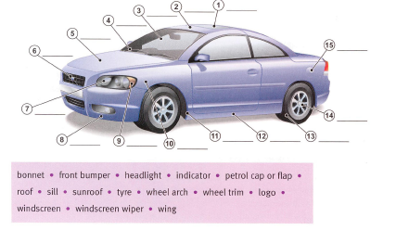
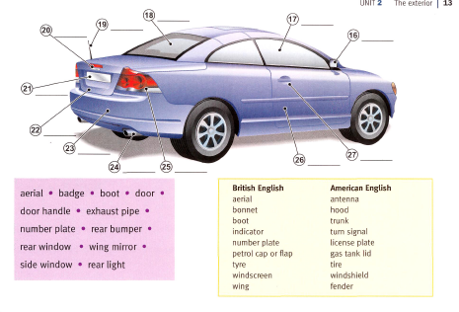
Упражнение 2. Дополните предложения словами из упр.1. Переведите предложения на русский язык.
1. You open the to look at the engine.
2. The absorb small impacts in an accident.
3. Don’t forget to retract the before using the car wash.
4. Can you put my suitcases in the ,please?
5. When it starts raining, you need to switch on the .
6. “What model is that?” I don’t know, I can’t see the from here.
7. It is important to inflate the to the correct pressure for better fuel consumption.
8. The Mercedes star is a well-known .
9. Open the and let some sun and fresh air into the car.
10. I wish all drivers would use their when they want to turn right or left.

Упражнение 3.Соотнесите слова из двух таблиц, чтобы правильно найти внешние части автомобиля.
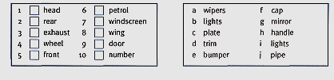

Упражнение 4.Прослушайте диалог. Составьте правильно фразы.
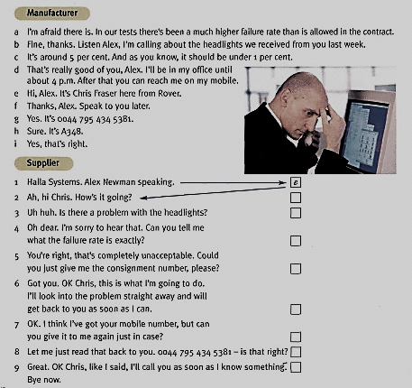

Упражнение 5.Найдите фразы в диалоге, которые имеют такое же значение, что и фразы ниже.
1. How are you?
2. The reason I am calling….
3. Can I have it again….
4. Can I just repeat that?
5. You can contact ma later on….
6. I’ll ring you when I have more information.
7. We’ll be in touch later.

Упражнение 6.Переведите русские предложения на английский язык, а затем составьте письменно свой диалог.
1. -Не знаю, что случилось с моей машиной.
-Let me trace the fault.
-Пожалуйста. Ты опытный водитель?
-Yes, Iam. I have been driving асаг for fifteen years now. May be you have run out of fuel?
-Бакпочтиполный.
-When did you have your plugs checked?
-Вчера. Карбюратор тоже в порядке.
-В таком случае давай поедем до ближайшей ремонтной станции.
-Good idea. They will have the car fixed.
2.- Когда тебе починили машину?
-Lastmonth. The engine is in good condition now. Itwaswellgreased.
-Хорошо. Мне тоже надо чинить машину. Ослаблитормоза (The brakes are slack.) Аккумуляторразрядился (The battery has run down.)
-It can be easily done.
-Я рад это слышать.
3.- Какую машину ты хочешь купить?
-I want a second-hand car. Couldyouhelpme?
-Сбольшимудовольствием.
-I hear there are good cars on sale 42nd Street.
-Я знаю этот магазин. Давай поедем туда.
-Good idea. If I choose a car there, I won't have to bother any more.
-Совершенно верно.

Упражнение 7. Отчеты(8 пунктов) часто используютсяв автомобильной промышленности, чтобы помочь решить проблемы с качеством. Соотнесите решения (a-h) к пунктам (1-8). Смотрите бланк
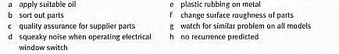

Упражнение 8. Заполните отчет, опираясь на составленный вами диалог или проблему, которая была у вас в реальной жизни.
Бланк отчета

8D REPORT
Customer:
Customer Ref.:
Supplier Ref.:
Date:

To: |  |  | Product:
1. | Team responsible:
2. | Problem description:
3. | Containment action(s) | Person resp.: |  | % Effectiveness: |  |  | Date:
4. | Root cause (s): |  |  | % Contribution:
5. | Selected long-term corrective action (s): |  |  | Review: |  | % Effectiveness
6. | Implemented long-term corrective action (s): |  |  | Date: |  | Person resp.:
7. | Action to prevent recurrence of problem: |  |  | Processed by:
8. | Comments (Information to team):
 | Date of close:

ЗАДАНИЯ САМОСТОЯТЕЛЬНОЙ РАБОТЫ №2
ПО ТЕМЕ «АКТИВНЫЙ И ПАССИВНЫЙ ЗАЛОГ»

Упражнение 1. Переведите предложения на английский язык. Используйте пассивный залог.
- Я приглашаю. - Меня приглашают.
- Он присылает. – Ему присылают.
- Она рассказывает. – Ей рассказывают.
- Он вызывает. – Его вызывают.
- Они сообщают. – Им сообщают.
- Рабочий строит. – Дом строится.
- Писатель пишет книгу. – Книга публикуется.
- Школьник пишет упражнения. – Упражнения выполняются.
- Студент помогает. – Студенту помогают.
- Профессор читает лекцию. – Профессора спрашивают.
- Врач советует. – Им советуют.

Упражнение 2. Напишите следующие глаголы вtheInfinitivePassive.
Take, ask, read, write, invite, invest, eat, smoke, drink, lend, see.

Упражнение 3. Передайтеследующиепредложения в PassiveVoice.
1. I bought potatoes yesterday. 2. We shall bring the books tomorrow. 3. They are repairing the clock now. 4. They sell milk in this shop. 5. I have translated the whole text. 6. They broke the window last week. 7. When I came home, they had eaten the sweets. 8. We shall do the work in the evening. 9. He wrote this book in the 19th century. 10. They were playing tennis from four till five.

Упражнение 4. Переведите предложения на русский язык.
- Many books are published in Russia.
- The machines are tested by police.
- I’m always driven to work by my neighbor.
- The car is serviced at the garage down the road.
- The machines are tested before use.
- The car is polished once every three months.
- Concrete is made of cement, sand and gravel.
- A picnic is arranged once a month by our club.
- These gates aren’t painted every year.
- I’m not invented to my uncle’s every week-end.
- His car isn’t polished every week.

ТЕМА 2.3.ВНУТРЕННИЕ СОСТАВЛЯЮЩИЕ АВТОМОБИЛЯ

Пояснение к работе:
Тема 2.3. «Внутренние составляющие автомобиля» состоит из 2 самостоятельных работ. На каждую работу отводится 1 час обучения. В результате изучения темы Вы должны:
уметь:
- устно составлять диалог на заданные темы
- составлять е-mail на иностранном языке по проблемам доставки автозапчастей
- пользоваться словарем
- самостоятельно работать со справочной литературой
знать:
  - профессиональную лексику по теме
  - новую информацию по теме

Требования к оформлению работы
Каждая работа выполняется в тетради для самостоятельных работ. Вы должны выполнять все предложенные в методическом пособии задания.

ЗАДАНИЯ САМОСТОЯТЕЛЬНОЙ РАБОТЫ№ 1 ПО ТЕМЕ «ДИАЛОГ МЕЖДУ ИНСТРУКТОРОМ ПО ВОЖДЕНИЮ И КУРСАНТОМ»

Упражнение1.Работайте со следующим материалом, используя приведенные фразы.

Ситуация:You are two managers from the marketing department. You are meeting to decide whether or not you should remove the cigarette lighter and ashtray as standard equipment.

Partner A
You don’t want to remove the cigarettelighter and ashtray.
- The lighter and ashtray are standard equipment for every car manufacturer.
- A lot of people in your country smoke – and don’t forget the marketing slogan: “The customer is always right.”
- It will be expensive for the supplier to produce one part with an ashtray, for example, and one part without. So costs will go up.
Partner B.
Phone call 1: You work for AutoLux. Deal with Alex’s complaint as politely and professionally as you can.
Phone call 2: You are Chris. Make a note of what Alex tells you. Make sure (s)he gives you exact information about what (s)he is going to do to solve the problem, and when s(he) will solve it.
Используйте фразы в диалоге.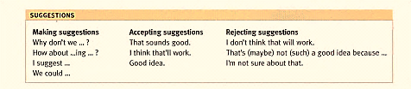
Упражнение2. Прослушайте диалог. Вставьте пропущенные фразы.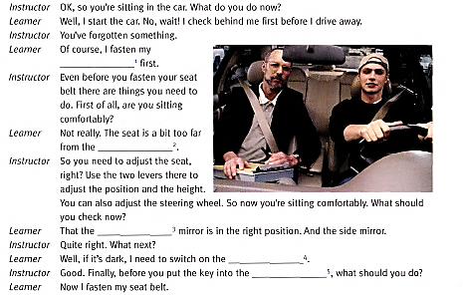

ЗАДАНИЯ САМОСТОЯТЕЛЬНОЙ РАБОТЫ №2
ПО ТЕМЕ «СОСТАВЛЕНИЕ E-MAIL ОТ ИНОСТРАННОГО ПОСТАВЩИКА К ПРОИЗВОДИТЕЛЮ АВТОЗАПЧАСТЕЙ ПО ПРОБЛЕМАМ ДОСТАВКИ»

Упражнение 1.Просмотрие диалог снова. Можете ли вы вспомнить существительные которые употребляются со следующими глаголами. Дополните таблицу. Некоторые существительные могут употребляться больше чем в одной колонке.
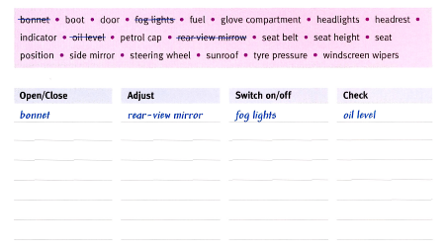

Упражнение 2. Вы должны ответить на вопросы. Используйте фразы из таблицы упр.3.
What do you do when:
1. visibility is poor because of fog?
2. your set is toow low?
3. you think you need oil?
4. you want to get out of the car?
5.you can’t see the cars behind you properly?
6. it’s getting dark?
7. you want to look at the engine?
8. your steering wheel is too high?
9. you think you type pressure is low?
10. you need you road map?
11. it’s warm and sunny?
12. your passenger has no legroom in the back?

Упражнение 3. Вы работаете в компании производящей детали автомобиля. В ыполучили e-mail от французкого клиента. Дополните e-mail словами из таблицы.

apprepriate * attachment * forward
* possible * sending * unfortunately * writing
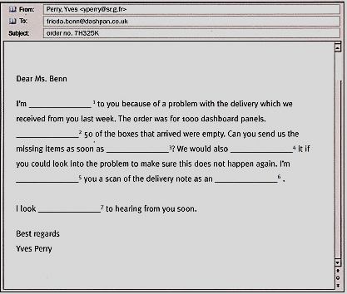
Упражнение 4. Многие производители машин имеют свои веб сайты. Это позволяет покупателям оборудовать свои автомобили до того как они его купят. Просмотрите конфигурации и напишите названия заголовков (а-f)в нужные колонки (1-6).
a) Audio/ Communication
b) Safety / Technology
c) Exterior equipment
d) Seats
e) Interior equipment
f) Wheels / Tyres

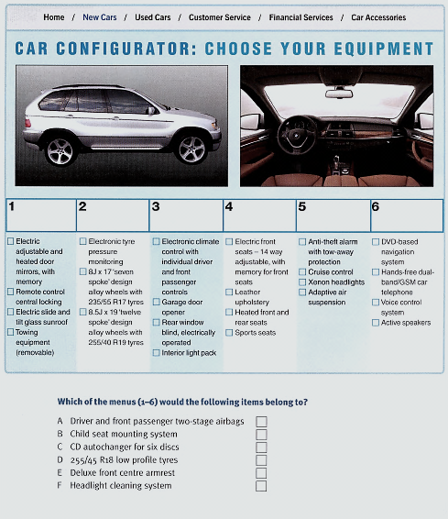

ТЕМА 2.4.СИЛОВОЙ АГРЕГАТ АВТОМОБИЛЯ

Пояснение к работе:
Тема 2.4. «Силовой агрегат автомобиля»состоит из 2 самостоятельных работ. На каждую работу отводится 1 час обучения. В результате изучения темы Вы должны:
уметь:
- употреблять правило словообразования при выполнении теста
- образовывать слова при помощи словообразовательных суффиксов и префиксов
- составлять диалог на заданную тему
- воспринимать иноязычную речь на слух
- работать самостоятельно со справочной литературой
- переводить предложения и словосочетания с помощью словаря
знать:
- правило словообразования

Требования к оформлению работы
Каждая работа выполняется в тетради для самостоятельных работ. Вы должны выполнить все предложенные в методическом пособии задания. Для того чтобы правильно выполнить задания по теме 2.4. «Силовой агрегат автомобиля» необходимо усвоить следующие разделы курса английского языка (см. Грамматический справочник):«Словообразование»

ЗАДАНИЯ САМОСТОЯТЕЛЬНОЙ РАБОТЫ №1 ПО ТЕМЕ «СЛОВООБРАЗОВАНИЕ»

Упражнение 1. Прочитайте следующие существительные, определите в них суффиксы и укажите, от каких слов они образованы.
Direction, construction, concentration, collection, socialism, capitalism, heroism, majority, popularity, musician, technician, neighborhood, emptiness, cleverness, appointment, understanding.

Упражнение 2. Прочитайте следующие существительные, определите их составные части, переведите на русский язык.
boyfriend earring
basketball postman
salesgirl armchair
raincoat diningroom
passerby beefsteak
earphone mother-in-law

Упражнение 3.Образуйте сложные существительные от двух или более слов.
Образец: house, a wife a housewife
a post, a man a chair, a man
a week,an end a bed, a room
news, paper air, craft
a class, a room a side, a board
a birth, a day a house, keeping
home, work reading, a hall
a tape, a recorder to dine, a room

Упражнение 4. Прочитайтеипереведитеследующие предложения. Образуйте существительные от выделенных слов, употребив их в предложениях.

Образец: My father works at a plant. He is a worker.

- My brother drives very well. He is a ...
- Mary plays the piano well. She is a ...
- My mother teaches English. She is a ...
- My friend studies history. He will be a ...
- He plays chess very well. He is a good ...
- Beethoven composedmany great pieces of music. He was a great...

Упражнение 5.Определите, к какой части речи относятся данные слова, переведите их на русский язык:
professor, invented, hardly, situation, nearly, controlled, descendant, being, used, better, information, alive, advanced, poetry, associate, ownership, criminal, ideal, more, produces

ЗАДАНИЯ САМОСТОЯТЕЛЬНОЙ РАБОТЫ №2 ПО ТЕМЕ «ДИАЛОГ МЕЖДУ ПОСЕТИТЕЛЕМ АВТОВЫСТАВКИ И МЕНЕДЖЕРОМ ПО ПРОДАЖАМ»

Упражнение 1.Прослушайте семь вопросов покупателя и соотнесите их с ответами, данными технической поддержкой
- You look at the level in the reservoir.
- The cooling system is filled once at the factory and never hast to be changed.
- Oil consumption can be up to 1.0 l/1000 km so the engine oil level must be checked at regular intervals. It is a good idea to check the oil level every time you put fuel in the car.
- Under normal conditions you don’t have to do anything with the battery except check electrolyte level occasionally.
- You needn’t go to a service station for a brake fluid change, but make sure the person who does it competent and hasthe necessary tools.
- It’s the plastic rectangular container next to the power steering reservoir.
- Battery acid is highly corrosive so you mustn’t work on the battery without wearing eye protection and gloves.
Упражнение 2.Прослушайте диалог между посетителем автовыставки и менеджером по продажам. Поставьте ключевые особенности в том порядке в котором они упоминались.
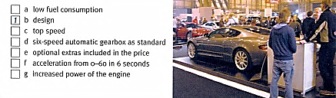
Упражнение 3.Прослушайте диалог еще раз и запишите к чему относятся эти числа.
Упражнение 4. Ответьте на вопросы опираясь на диалог.
- Why does the visitor first look at the car?
- Why does the car have low fuel consumption?
- What two things does the rep give the visitor, and why?
Упражнение 5.Соотнесите две части чтобы сделать предложения.
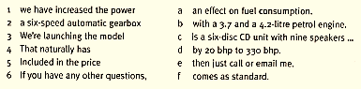

ТЕМА 3.1. ДЕМОНСТРАЦИЯ И ТЕХНИЧЕСКИЕ ХАРАКТЕРИСТИКИ АВТОМОБИЛЯ

Пояснение к работе:
Тема 3.1. «Демонстрация и технические характеристики автомобиля» состоит из 2 самостоятельных работ. На каждую работу отводится 1 час обучения. В результате изучения темы Вы должны:
уметь:
- употреблять времена группы Continuous
- составлять монолог на иностранном языке по теме «Запуск нового автомобиля»
- самостоятельно работать со справочной литературой
знать:
  - профессиональную лексику по теме
  - новую информацию по теме
  - правило употребления времен группы Continuous

Требования к оформлению работы
Каждая работа выполняется в тетради для самостоятельных работ. Вы должны выполнить все предложенные в методическом пособии задания. Для того чтобы правильно выполнить задания по теме 3.1. «Демонстрация и технические характеристики автомобиля» необходимо усвоить следующие разделы курса английского языка (см. Грамматический справочник): «ВременаContinuous»

ЗАДАНИЯ САМОСТОЯТЕЛЬНОЙ РАБОТЫ № 1
ПО ТЕМЕ «ВРЕМЕНАCONTINUOUS»

Упражнение 1. Переведите на английский язык, употребляя глагол tobe в PastContinuous.
- Моя бабушка была учителем.
- Нас вчера не было дома.
- Мы были в театре.
- Вы вчера были на работе?
- Где ты был вчера?
- Я думал, что она была в кино вчера, а она была в библиотеке.
- Его родители были учеными.
- Они не были вчера в зоопарке.

Упражнение 2. Поставьте предложения в вопросительную и отрицательную формы.
- My sister is playing the piano now.
- The teacher is explaining the rule.
- We are learning the new words.
- Ann is standing at the window.
- We are going to the park.
- John is taking a piece of chalk and writing a sentence on the blackboard.
- I am doing my homework.
- Jane is speaking on the telephone.
- She is cooking supper.

ЗАДАНИЯ САМОСТОЯТЕЛЬНОЙ РАБОТЫ №2
ПО ТЕМЕ «ЗАПУСК НОВОГО АВТОМОБИЛЯ»

Упражнение 1.Прочтиете текст .
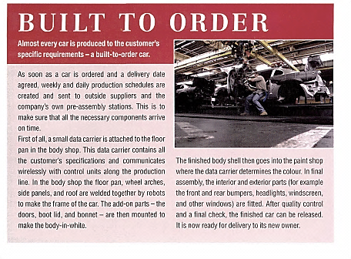
Упражнение 2.Заполните диаграмму, используя упр.3
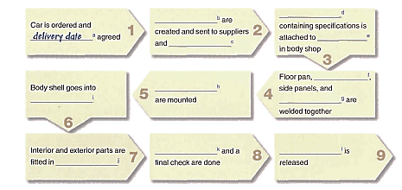

Упражнение 3.Посмотрите на диаграмму из упр.4 и опишите процесс запуска автомобиля своими словами. Используйте фразы, приведенные в таблице.

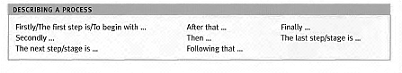

ТЕМА 3.2. БЕЗОПАСНОСТЬ АВТОТРАНСПОРТНОГО СРЕДСТВА

Пояснение к работе:
Тема 3.2. «Безопасность автотранспортного средства»состоит из 2 самостоятельных работ. На каждую работу отводится 1 час обучения. В результате изучения темы Вы должны:
уметь:
- читать и переводить диалоги профессиональной направленности
- пользоваться словарем, справочной литературой
- самостоятельно работать с текстом профессиональной направленности
- составлять мини словарь
знать:
  - профессиональную лексику по теме
  - новую информацию по теме
  - правила написания и оформления реферата

Требования к оформлению работы
Каждая работа выполняется в тетради для самостоятельных работ. Вы должны выполнить все предложенные в методическом пособии задания.

ЗАДАНИЯ САМОСТОЯТЕЛЬНОЙ РАБОТЫ№1 – 2
ПО ТЕМЕ «БЕЗОПАСНОСТЬ АВТОМОБИЛЯ»

Упражнение 1. Согласны ли вы со следующими утверждениями. Дайте свое мнение.
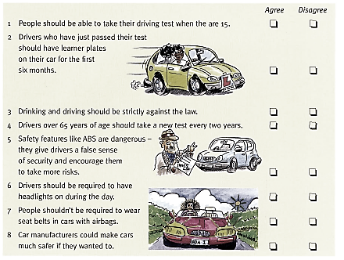

Упражнение 2. Прочтите отрыки из презентации о программе по безопасности автомобилей и поспавьте их в правильном порядке. Затем прослушайте презентацию и проверьте свои ответы.

A
This next slide shows the four dummies which are used inside the car in the test. The driver and front passenger dummies not only measure the usual injury criteria, such as head, thorax, pelvic acceleration, and thigh pressure, throax deformation, knee displacement, and lower leg pressure. At the rear are two smaller dummies in children’s seats. A further test assesses the injury risk for pedestrians. OK, I think that covers everything about the tests. Now I’d just like to sum up by repeating my main points….

B
…and that brings me on to my next point – the passive vehicle safety programme. This programme has set new standards for passive vehicle safety in Europe and America. Its aim is to provide the customer with an opportunity to compare passive vehicle safety in different car models. Just so that everyone’s clear about the terminology, when I say passive vehicle safety, I mean those features used if an accident happens. Features which are used to avoid an acciedent are referred to as active vechicle safety. One important feature of the programme is….

C
…. Now we come to the tests themselves. As you can see in this slide, the programme first tested vechicles in a head-on collision with a rigid wall at 64km/h. In this side on crash, a 1.5 m wide deformable barrier weighing 950kg is rammed into the side of the car at 50km/h. a vehicle can be awarded up to five stars, depending on how it performs in the tests.

D
Good morning everyone. For those of you who don’t know me, my name is Gordon Waters. I’m here today to talk about about NCAP – that’s the New Car Assessment Programme. First of all, I’m going to tell you something about the history of the NCAP. Then I’ll talk about the NCAP’s passive vehicle safety programme. There’ll be time for questions at the end. So, firstly, let’s look at the NCAP;s history. TheNCAPwasfoundedin 1997 and….

Упражнение 3. Из упр.2 выпишите все незнакомые слова.Оформите их в виде мини словаря.
Упражнение 4.Поставьте функции безопасности в правильную колонку.
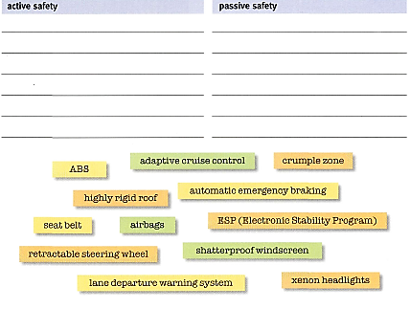
Упражнение 5. Используя мини словарь, составленный Вами и тексты из упр.1-2. Напишитереферат по теме «Безопасность автотранспортного средства»

ТЕМА 3.3.ДИЗАЙН АВТОМОБИЛЯ

Пояснение к работе:
Тема 3.3. «Дизайн автомобиля»состоит из 3 самостоятельных работ. На каждую работу отводится 1 час обучения. В результате изучения темы Вы должны:
уметь:
- употреблять инфинитив и инфинитивные обороты в речи
- составлять монолог по теме «Дизайн моего автомобиля»
- составлять презентацию по теме «Машина будущего»
- работать самостоятельно со словарями
- переводить предложения и словосочетания с помощью словаря
знать:
- правила образования инфинитива
- правила употребления инфинитива и инфинитивных оборотов

Требования к оформлению работы
Каждая работа выполняется в тетради для самостоятельных работ. Вы должны выполнить все предложенные в методическом пособии задания. Для того чтобы правильно выполнить задания по теме 3.3. «Дизайн автомобиля»необходимо усвоить следующие разделы курса английского языка (см. Грамматический справочник): «Инфинитив»

ЗАДАНИЯ САМОСТОЯТЕЛЬНОЙ РАБОТЫ №1 ПО ТЕМЕ «ИНФИНИТИВ»

Упражнение 1.Переведите на русский язык.
- Fruit is good to eat.
- Silk isn’t good to use for warm clothing.
- Coffee is nice to drink.
- It’s nice to relax after a hard day’s work..
- Mary’s ready to go to the concert.
- The dinner is ready to eat.
- The dinner is ready for us to eat.
- These clothes are fit to wear in the garden.
- That meat isn’t fit to eat.
- That suit is unfit to wear in the office.
- This meat is unfit to eat.
- This book is easy to read.
- English isn’t easy to lean.
- He’s hard to understand.
- This book is hard to read.

Упражнение 2.Измените структуру предложений, используя инфинитив.

Пример:He is upset because he saw an accident. - He is upset to have seen an accident.

- He’s glad because he met Mary.
- He’s late. He’s sorry.
- He’ll be excited when he sees the examination results.
- He was excited after he found his watch.
- She was thrilled when she went to the concert.
- I’ve heard of Tom’s success. I’m happy.
- IhearMarysinging. I am happy.
- He passed his examinations. He’s relieved.
- I’ve seen you again. I’m glad.
- They’re in London again. They’re pleased.

ЗАДАНИЯ САМОСТОЯТЕЛЬНОЙ РАБОТЫ №2
ПО ТЕМЕ «МАШИНА БУДУЩЕГО»

Упражнение 1.Прочтите текст и на основании него составьт презентацию.
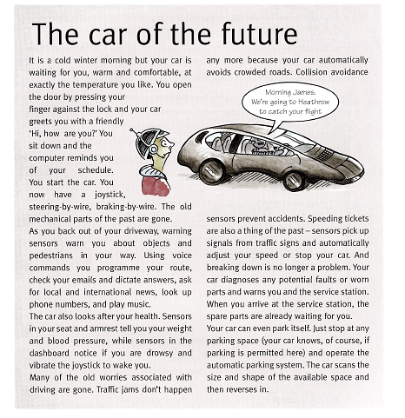

Упражнение 2.Соответствуют ли эти предложения тексту.
- You’ll still need a key to open the car door.
- You’ll no longer have a steering wheel.
- Sensors in the dashboard will measure your blood pressure.
- You won’t be able to fall asleep while driving.
- You won’t need to read traffic signs any more.
- You’ll still need good parking skills.

Упражнение 3.Найдите в тексте слова и выражения которые соответствуют этим определениям.
- Spoken instructions to the car 5. Congested roads
- Possible problems 6. A list of your appointments for the day
- A recognition system which stops 7. Fines for driving too fast
your car from hitting another car 8. People on foot
- Slightly sleepy

Упражнение 4.Выразите свое мнение по следующим утверждениям.
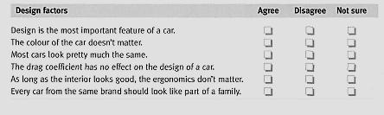
Упражнение 5.Соотнесите описаниек трем автомобилям (см. картинки) ниже.
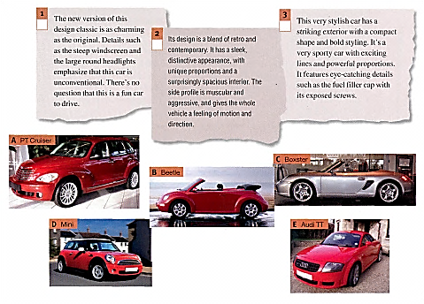

ЗАДАНИЯ САМОСТОЯТЕЛЬНОЙ РАБОТЫ №3
ПО ТЕМЕ «ДИЗАЙН МОЕГО АВТОМОБИЛЯ

Упражнение 1. Прочтите текст и составьте на основе него монолог о дизайне своего автомобиля.
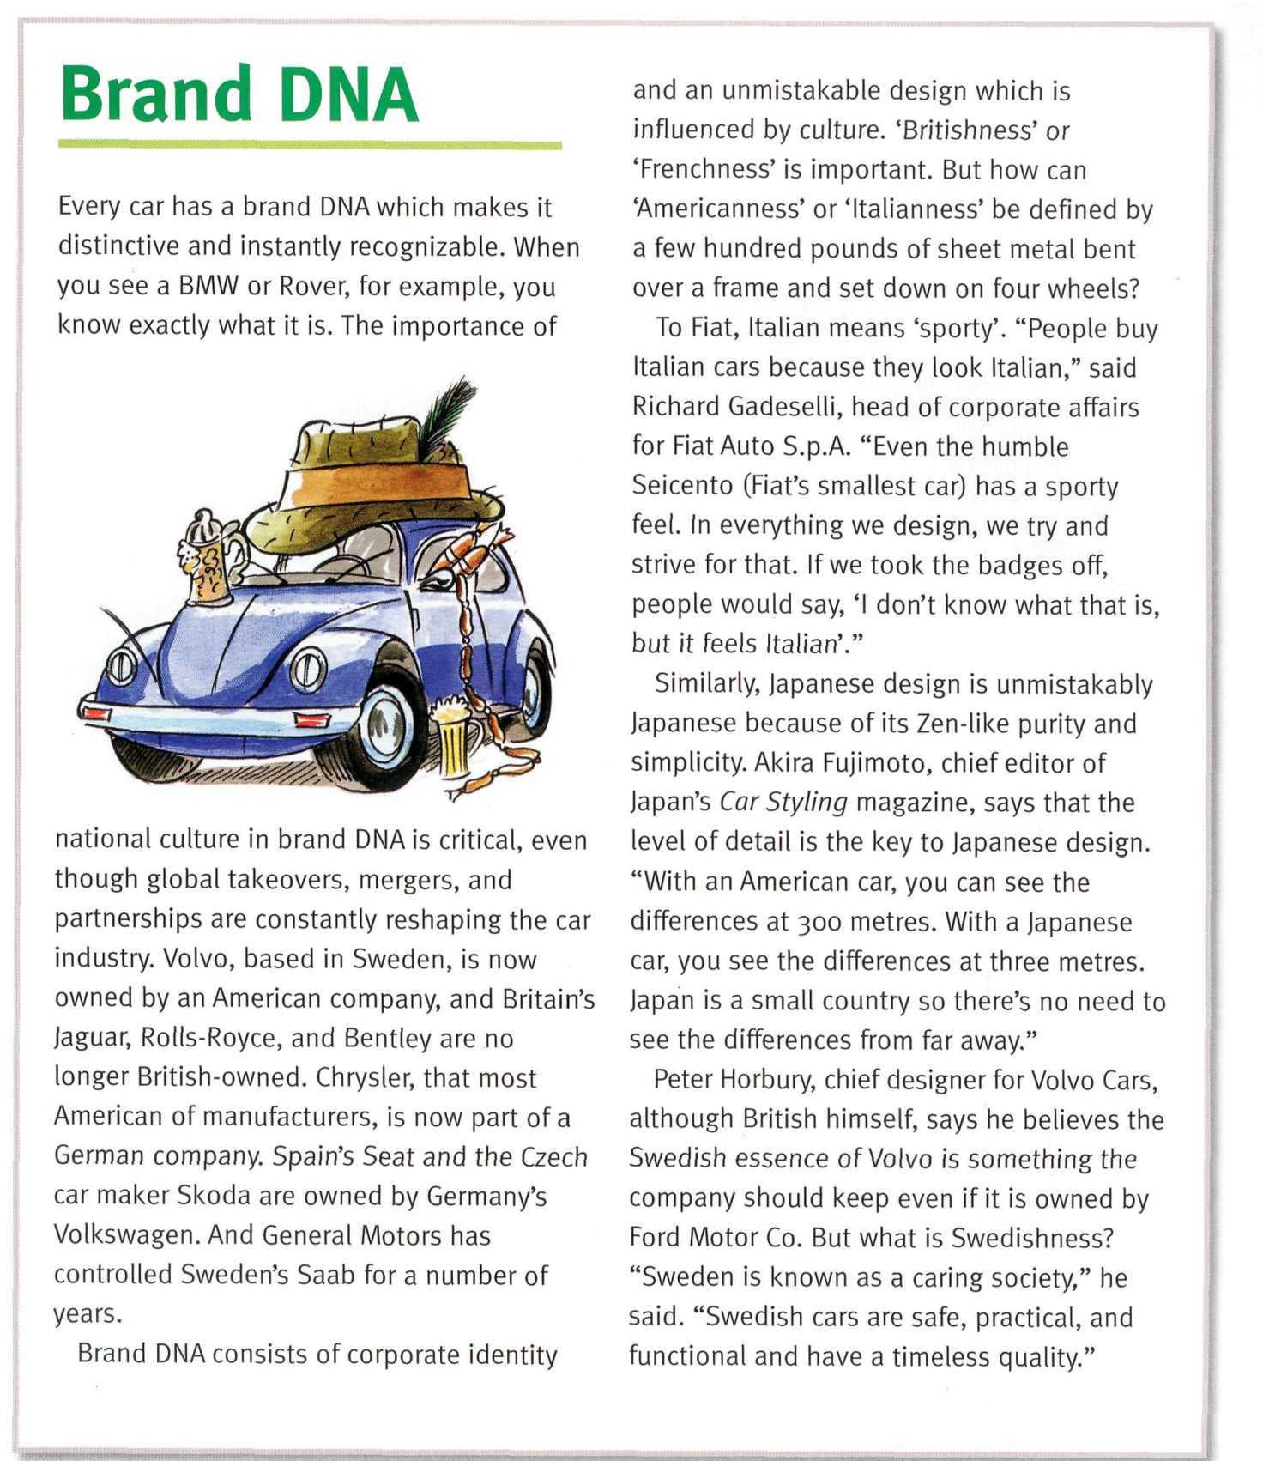
АНГЛО-РУССКИЙ ТЕРМИНОЛОГИЧЕСКИЙ СЛОВАРЬ

Аа
accelerate - ускорять, разгонять
acceleration — ускорение, разгон
acceleratorpedal - педаль подачи топлива, педаль управления дроссельной заслонкой
access — доступ
accessories — вспомогательныеустройства
achieve - достигать
achievement - достижение
adjustment - регулировка, наладка
aid — помощь
all-wheel drive — полный привод
angle — угол
anti-lock device — антиблокировочное устройство
assemble — собирать, монтировать
assembly — сборка; агрегат; комплект
axial thrust — осевая нагрузка
axle — ось; мост
axle shafts - полуоси

Bb
back axle — задний мост
balance weight — противовес
ball bearing cams - кулачки шарикоподшипника
band brakes — ленточные тормоза
bearing - подшипник
blower - компрессор, нагнетатель
body — кузов
brakesareapplied — тормоза срабатывают
brake free-wheel — тормозная муфта свободного хода, обгонная муфта
brake pedal - тормозная педаль
braking effect — тормозное действие
brakingforce — тормозное усилие,сила торможения
bring into contact - соединять
bring into operation — привести вдействие
bring the shoe into contact—соединитьколодку
bymeansof — посредством

Cc
caliper — измерять штангенциркулем или нутромером
carwheels - колеса автомобиля
carryout — осуществлять,проводить, выполнять
catalyticconverter — каталитическийпреобразователь
centrifugalclutches — сцеплениецентробежного типа
centrifugalforces — центробежные силы
changegear(box) — коробка передач
chain — цепь
chassis - шасси
clutch - сцепление
clutchpedal — педаль сцепления
coasting - движение накатом,движение по инерции
coilspringliveaxle —мост с пружинными рессорами
complete — завершать
component — составная часть, узел, блок
comprise — включать в себя
conicalshape — коническая форма
connect — соединять
consider - считать, полагать; рассматривать
consist of — состоятьиз
controllever - рычаг управления
conveniences — удобства
conventionaldesign — стандартнаяконструкция
conventionalsplitter — раздаточнаякоробка, стандартныйпереключательдиапазонапередач
conveyor- конвейер, транспорт
cooling system — системаохлаждения
couple - соединять, сцеплять
crane carrier - автокран
crankshaft— коленчатыйвал

Dd
deal (with) - иметь дело с
de-clutching - разъединение сцепления
deliver - подавать, доставлять
demands — требования
dependablebrakes - надежные тормоза
design — проектировать
designing — проектирование
develop — разрабатывать, совершенствовать
development - разработка
device — устройство
diaphragmspring — пружинадиафрагменного типа
differential - дифференциал
discbrakes — дисковыетормоза
disengagement — отключение
dogclutch– кулачковаямуфта
drawback- недостаток
drive — привод
drivenplate — ведомыйдиск
drivingsafety — безопасностьвождения (движения)
drumbrakes - барабанные тормоза
dueto — благодаря, за счет
dumper–самосвал

Ее
easeofmaintenance–легкостьтехобслуживания
electricmotor—электрический мотор
electricswitch — электрическийпереключатель
electricsystem - электрическая система
emergencysituation — аварийнаяситуация
enable— делать годным, позволять
engage— соединять
engagedposition — привключенномсостоянии
engine — двигатель
enginecapacity– мощностьдвигателя
engineoutput– выходнаямощностьдвигателя
evaporativeemissions– выхлопгазов, испарения

Ff
fanbelt — ремень вентилятора
fenders - крылья
finaldrive - главная передача
finefinish — чистовая обработка,доводка
finger - палец, штифт
firecrash tender– пожарнаятехника
firstcost — начальнаяцена
flatposition — плоскоеположение
flexibility — гибкость
flexible — гибкий
flow fair — поток воздуха
foul theengine - загрязнять двигатель
four-wheel drive — полный привод
frame — рама
free (disconnect, disengage) - отсоединять, разъединять
frictionclutch — фрикционное сцепление
frictiondevice–фрикционное устройство
frictiondisc - фрикционный диск
frictionmaterial– фрикционный материал
frictionpad — фрикционная накладка
frontsuspension – передняя подвеска
fuelconsumption - расход топлива
fuelsystem — топливная система
fuelvapors — пары топлива
fulcrum - точка опоры, ось шарнира

Gg
gas (oil) mileage — пробег в милях на галлон израсходованного топлива
gascap — крышка наливной
горловины топливного бака
gearbox — коробка передач
gears— шестерни
generator - генератор
getridof - избавиться (от чего-либо)

Hh

headlampflasher - проблесковый прерыватель света фары
heat-dissipation - рассеяние (отвод)тепла
heater — отопитель
heavies - большегрузные автомобили
highefficiency — высокий КПД
highway— трасса, шоссе
hoist — подъемный механизм, подъемник
hood- капот
horn — сирена, звуковой сигнал
horselessvehicle — безлошадное транспортное средство
hydraulicpressure – гидравлическое давление
hydraulicpump - гидронасос
hydraulicsystem — гидравлическая система
hydromanticconverter - гидротрансформатор
Ii
ignitionsystem — система зажигания
impeller- насосное колесо
improve - улучшать, усовершенствовать
improvement - усовершенствование
inconjunctionwith — в сочетании с ...
inotherwords — другими словами
include — включать
increase - увеличивать, повышать
indicatorlever– рычагиндикатора, указателя
inhibitor - ингибитор, замедлитель
innerportion– внутренняячасть
inner shaft - ведущий (приводной) вал
inputshaft — первичный вал
installation— установка, монтаж, сборка
instrumentalpanel– приборный щиток, пульт управления
integralclutchandbrake unit– объединенныйблокизсцепленияитормоза
intend – предназначать
intercity bus– городскойавтобус
internalcombustion engine – двигательвнутреннего сгорания
inventor — изобретатель

Кк
kick — удар, толчок
kickdown - удар, толчок
knob — кнопка

LI
laboratory test - стендовые испытания
leadingshoes — ведущие тормозныеколодки
leafspring - листовая рессора
level — уровень
lever — рукоятка (рычаг)
lights — фары
lining - накладки, обивка
link- соединять
loaddeflection - прогиб под действием нагрузки
loader — автопогрузчик
lock-upclutch — блокировочная муфта
longservicelife — долгий срок службы
loseofclampload — потеря (ослабление) сжимающей нагрузки
loss - потеря
lowroadnoise - небольшой шум приезде по дороге
lowergear — понижающая передача
lubricate — смазывать
lubricating system — система смазки
lubrication system - система смазки
lug — кронштейн, зажим, кулак

Мm
machine tool — станок
maintenance - техническое обслуживание и ремонт
manualoverride - ручное управление автоматически управляемой системой
manufacture — производить
manufacturing — производство
manufacturingprocesses — производственные процессы
massmanufacturing — массовое производство
meetup-to-daterequirements — отвечать современным требованиям
multi-discdevice — многодисковое устройство
multiple-speedgearbox — многоступенчатая коробка скоростей

Nn

natural bias — естественные смещения (сдвиги)

Оо
obtain- получать, добиться
octanerating — октановое число
off-roadtravel - езда по бездорожью
oilcircuit — замкнутый поток масла
one-wayfree-wheel - муфта свободного хода
operatingcylinders- рабочие цилиндры
operationflexibility - гибкость в работе
outer shaft - выходной (вторичный) вал
overloadsafetyvalve - предохранительный клапан при перегрузке
overrun— превышение нормальной скорости

Рр
parkbrake — парковочный (стояночный) тормоз
performance - рабочая характеристика, КПД
permit — позволять, давать возможность
pivot— ось вращения, шарнир, поворотный шкворень
possess — обладать, иметь
poweroutput — выходная мощность
powerplant — силовой агрегат
powertrain — силовая передача(трансмиссия)
power-shift gearbox — коробкапереключения передач
pre-determined engine speed -
расчетные обороты двигателя
pressureplate — нажимной диск
prevent — предотвращать
propellershaft - карданный вал
propulsionoutput — мощность силовой установки (двигателя)
provide — обеспечивать
push down on the pedal — нажимать на педаль

Qq
questionnaire– опрос
quiet-running power unit — бесшумный силовой агрегат

Rr
racingcar - гоночный автомобиль
rackandpinionsteering - рулевой механизм с рейкой и шестерней, реечное управление
rapid — быстрый
ratio — соотношение, передаточное число
reactionmember– реактивныйэлемент
rearaxle — задний мост
rearsuspension - задняя подвеска
reduce — сокращать, понижать
rigid— жесткий
release- разъединение, расцепление
releaselever - рычаг отключения(отсоединения)
releasering — разъединяющее кольцо
reliefvalve — предохранительный клапан
require — требовать
requirements — требования
restrict — ограничивать
retainingring– удерживающее(стопорное) кольцо
retard — замедлять, тормозить
rigidqualitycontrol– жесткийконтроль качества
rim — обод, зубчатый венец
roadtravel - езда по дороге
rotarymotion - вращательное движение
reversinggearbox - коробка передач заднего хода, реверсивный механизм

Ss
separatingclutch - разъединяющая муфта
shockabsorber — амортизатор
shoes - колодки (тормозные)
silentgearbox — бесшумная коробка передач
singlerowengine - рядный двигатель(рядное расположение цилиндров)
skid-steerdrivesystem - система управления, предусматривающая проскальзывание колес
slot — паз, канавка
smooth-actingclutch - плавное сцепление
smoothengagement-плавное включение
sparewheel-запасное колесо
spiralbevel differential-дифференциал с коническими шестернями
springs- рессоры, пружины
steeringsystem- система рулевого управления
steeringwheel-рулевое колесо
suitrequirements-отвечать (соответствовать) требованиям
synchromeshgearbox-коробка передач с синхронизатором

Tt
tailpipe-хвостовая часть; выхлопная труба
takeadvantage-воспользоваться преимуществами
trustassembly- тяговый узел
torque-крутящий момент
torque capacity-несущая способность передачи по крутящему моменту
torque converter-преобразователь крутящего момента, гидротрансформатор
tracked-гусеничное транспортное средство
tractiveeffort- тяговое усилие, сила тяги
tractiveunit-тяговыйагрегат
trafficlights-светофор
trailing shoes-ведущие вторичные тормозные колодки
transfer gearbox-раздаточная коробка
transmatic torque converter –автоматический преобразователь крутящего момента
truck-грузовик
two-speed wipers-двухскоростные стеклоочистители

Uu
units and mechanisms-узлы (агрегаты) имеханизмы

Vv
valve-клапан
vehiсle -транспортное средство
V-type engine-V-образный двигатель

Ww
wear-износ, амортизация
wheeled vehicle-колесное транспортное средство
wheels-колеса
windshield wipers- стеклоочистители ветрового стекла
workout-разрабатывать

ГРАММАТИЧЕСКИЙ СПРАВОЧНИК

1. КАТЕГОРИИ ИМЕНИ СУЩЕСТВИТЕЛЬНОГО
Имя существительное – часть речи, которая обозначает предмет и отвечает на вопросы: Whoisthis? Кто это? Или Whatisthis? Что это? Например: aman - человек.
По своему значению имена существительные делятся на собственные (London) и нарицательные (abook), конкретные (atree) и абстрактные (joy), одушевленные (adog) и неодушевленные (atable). По способности образовывать множественное число имена существительные бывают исчисляемые (ahouse) и неисчисляемые (air).
Исчисляемые имена существительные имеют два числа: единственное (singular) и множественное (plural).
Большинство имен существительных употребляются с особыми словами – артиклями. Артикли являются основными определителями имен существительных и не имеют самостоятельного значения.
В современном английском языке имя существительное имеет только два падежа: общий и притяжательный.

1.1. Артикль
Артикль (thearticle) – это служебное слово, поясняющее существительное.Существует 2 артикля: The – определенный и A (an) –неопределенный. Оба артикля обычно не переводятся на русский язык.

Употребление неопределенного артикля:
- Исчисляемыми существительными, употребляющимися впервые
- С сущ. являющимися частью составного сказуемого Heisaclever man.
- После слов: such, quite, what. Tom is such a nice boy.
Всочетаниисглаголами: to have a good time; to give a hand-to have-to take-to give
- После оборота there is/ are. There is a book on the table.
- В некоторых оборотах:
-it is a pleasure
-it’s a pity
-as a result
-as a rule
-to be in a hurry
-as a matter of fact

Употребление определенного артикля:
- С сущ. в ед. и мн. числе, когда ясно о чем идет речь
- Когда данное сущ. упоминается повторно.
- Когда перед сущест стоит:
- Порядковое числительное. Gagarin is the first cosmonaut.
- Прилаг. в превосходной степени. Themostcomfortable
- Одноиз прилагательных: following, last, next, same, very, only.
- Единственный в своем роде предмет
- Словосочетания:
- In the morning
- In the evening
- In the afternoon
- С исчисляемыми сущ., обозначающими класс однородных предметов, а не выделяя предмет из равных ему.
- Со следующими именами собственными. С названиями рек, озер, океанов, пустынь, гор, островов, местностей и сторон света; музеев, библиотек и театров:
- The Volga
- The Black Sea
- The English
- The Crimea
- The USA
- The Kremlin
- The British Museum
- The National Gallery
- The United Nations Organization
- The Times
- The Atlantic Ocean
- The Urals
- The University of London
Но: Cambridge University, Oxford University, London University, Lake Baikal, Lake Naroch
- Название сторон света
- The North
- The South
- The West
- The East
Но:from North to South
- С фамилиями для обозначения всей семьи.

Отсутствие артикля
- Перед именами собственными
- С названиями дней неделей, месяцев и времен года
- Если сущ. является обращением. Children, don’t speak
- С неисчисляемыми сущ. обозначающими продукты питания
- С сущ во мн. числе , которые являются частью сказуемого. We are friends.
- Перед словами father, mother, uncle, aunt
- Если перед исчисл сущ стоит определение (числит., местоим.)
- Ряд устойчивых словосочетаний:
- In time for instance
- For example out of doors
- To be at home to leave school
- To go home to finish school
- By bus to go to bed
- At work by name
- At night by mistake
- At dinner to be out of town
- By heart from beginning to end
- On foot at first sight

1.2. Множественное число существительных
Множественное число существительных образуется с помощью окончания –s (или -es): aday – days.
Окончание –es прибавляется к существительному в единственном числе, если оно оканчивается на –s, -ss, -x, -sh, -ch .
У некоторых существительных, оканчивающихся в единственном числе на –fe или –f, буква f во множественном числе переходит в v: life – lives.
Если существительное в единственном числе оканчивается на –y и перед ней стоит согласная, то y во множественном числе меняется на i и прибавляется окончание –es: acountry – countries.

Существительные, образующие множественное число не общему правилу
a man – men | мужчина – мужчины
a woman – women | женщина – женщины
a child – children | ребенок – дети
a tooth – teeth | зуб – зубы
a foot – feet | нога – ноги
a goose – geese | гусь – гуси
a mouse – mice | мышь – мыши
a sheep – sheep | овца – овцы
a deer – deer | олень – олени
an ox - oxen | бык – быки

1.3. Притяжательный падеж существительных
Притяжательный падеж употребляется в основном с одушевленными существительными и выражает принадлежность. В русском языке он соответствуетродительному падежу.
Притяжательный падеж образуется прибавлением к существительному окончания –‘s (апострофа и буквы s): thestudent’sbook.
Имена собственные в единственном числе, оканчивающиеся на –s, -x, часто на письме получают в притяжательном падеже только апостроф, но при произнесении сохраняется окончание [iz]: Marx’ works.
Притяжательный падеж существительных во множественном числе, оканчивающихся на –s, во множественном числе выражается только апострофом. Их произношение не меняется: thestudents’ book.
Если существительное во множественном числе оканчивается не на –s , то притяжательный падеж образуется по общему правилу: thechildren’sroom.
Для неодушевленных предметов чаще употребляется форма с предлогом of: thelegsofthetable.

2. МЕСТОИМЕНИЯ
Местоимения – это слова, которые указывают на предметы и их признаки, но не обозначают их.
Основные местоимения:
Личные местоимения | Личные местоимения | Притяжательные местоимения | Возвратные и усилительные местоимения
Отвечают на вопрос кто? | Отвечают на вопросы кого?, кому?, о ком? | Отвечают на вопрос чей? | Соответствуют русским местоимениям сам, сами и т. д. или окончанию –ся русских возвратных глаголов типа умываться
I я | me меня, мне | my, mine  мой, моя, мое, мои | myself
he он | him его,ему | his, his его | himself
she она | her ее,ей | her, hers ее | herself
it оно | it его,ее,ему | its, its его,ее | itself
we мы | us нас,нам | our, ours  наш, наша, наши | ourselves
you вы | you вас,вам | your, yours  ваш, ваша, ваше | yourself, yourselves
they они | them их,им | their, theirs их | themselves
Примечание:
Формы my, his, herи т. д. употребляются в сочетании с определяемым словом. Формы mine, his, hers и т. д. употребляются самостоятельно, без следующего за ним существительного.

Указательные местоимения
Единственное число | Множественное число
this этот, эта, это | theseэти
thatтот, та, то | thoseте

Вопросительно-относительные местоимения
who – кто
which –который
whom – кого
that – который

Неопределенные местоимения
some - какой-нибудь, некоторый, несколько
any - какой-нибудь, сколько-нибудь, любой
no - никакой, ни один
every - каждый
all - все
other, another - другой
both - оба

3. ПАССИВНЫЙ ЗАЛОГ
В английском языке имеется два залога: действительный (Active Voice) и страдательный (Passive Voice).
Пассивный залог показывает, что лицо или предмет, выступающие в роли подлежащего, не сами выполняют действие, а испытывают на себе чье-либо действие. Сравните:
Active Voice: Студенты (подлежащее) выполнили работу.
Passive Voice: Работа (подлежащее) выполнена студентами.

Пассивный залог в английском языке образуется с помощью вспомогательного глагола to be (быть) и формы Participle II смыслового глагола. Глагол to be изменяется по временам, лицам и числам, а причастие остается неизменным.

В целом употребление пассивного залога в английском языке реже, чем соответствующего ему в русском языке страдательного. В пассивном залоге, например, могут употребляться глаголы: to answer (отвечать), to help (помогать), to speak (разговаривать), to look at (смотреть на), to send for (посылать за), to influence (влиять) и др., которые в русском языке употребляют лишь в действительном залоге:

The question was answered. Навопросбылданответ.
Не will be helped by his friends. Емупомогутдрузья.
The doctor has been sent for. За доктором (уже) послали.

Дополнение с предлогом by выражает лицо или движущую силу, а дополнение с предлогом with выражает орудие действия: The plan was discussed by the students. - План обсуждался студентами. We draw with a pencil. - Мы рисуем карандашом.
Некоторые глаголы в английском языке могут иметь после себя и прямое дополнение и косвенное. Например: давать что-то (прямое дополнение) кому-то (косвенное дополнение):
Например: We gave the students the book. - Мыдалистудентамкнигу. We gave the book to the students. - Мыдаликнигустудентам.

Такие глаголы в пассивном залоге могут образовывать две конструкции: прямой пассив (подлежащим становится прямое дополнение) и косвенный (подлежащим становится косвенное дополнение): The book was given to him. (прямойпассив) He was given the book. (косвенныйпассив).Книмотносятсяглаголы:to give, to ask, to invite, to offer, to order, to show, to tell, to teach, to refuse идр.

Косвенный пассив не употребляется с глаголами, требующими косвенного дополнения с предлогом to. Например: to explain something to somebody - объяснять кому-то что-то. С такими глаголами употребляется только прямой пассив. Книмотносятсяглаголы:to explain to somebody, to describe to somebody, to dictate to somebody, to suggest to somebody идр. The rule was explained to the students. Правилообъяснилистудентам.

С глаголами, которые требуют предложного дополнения, на пример laugh at (смеяться над), talk about (говорить о) и т. п., в пассивном залоге предлог сохраняет свое место после глагола: Не was being talked about. О нем говорили.
К числу наиболее употребительных в пассивном залоге глаголов с предложным дополнением относятся следующие:
to look at смотреть на
to speak to разговаривать с
to talk about говорить о
tolaughat смеяться над
tosendfor посылать за
to deal with иметь дело с

Довольно часто в английском языке встречаются пассивные конструкции с формальным подлежащим it. На русский язык они переводятся неопределенно-личными предложениями:
it is said говорят
it is thought думают
it is believed полагают
it is reported сообщают
it is known известно
it is considered считается

Формы глагола в пассивном залоге
Present Simple: The song is sung by the students. Этупеснюпоютстуденты.
Past Simple: The song was sung by the students Этупеснюпелистуденты. (букв. Этапесняпеласьстудентами.)
Future Simple:The song will be .sung by the students - Этупеснюбудутпетьстуденты. (букв. Этапеснябудетпетьсястудентами.)
Present Continuous: The song is being sung by the students. - Этупеснюсейчаспоютстуденты. (букв. Этапеснясейчаспоетсястудентами.)
Past Continuous: The song was being sung by the students. - Этупеснюпелистуденты (втотмомент). (букв. Эта песня пелась студентами (в тот момент)
Future: -

Отрицания в пассивном залоге образуются так же, как и в активном залоге, с помощью частицы not, которая ставится после первого вспомогательного глагола: The work has not been done. Работа не выполнена.

В вопросительной форме Passive первый вспомогательный глагол выносится на место перед подлежащим: Will the work have been done? Работа (уже) будет выполнена?

В отличие от активного залога в пассивном залоге не употребляется группа времен Perfect Continuous, а также время Future Continuous. Вместо Future Continuous и Future Perfect Continuous /потребляетсяформа Future Simple: The books will be sold from 11 till 14. - Книгибудутпродаватьсяс 11 до 14.
Вместовремен Present и Past группы Perfect Continuous употребляютсясоответственновременагруппы Perfect: The books have been sold for 2 hours. Книги продаются (уже) 2 часа.

4. СЛОВООБРАЗОВАНИЕ
Способы образования слов: с помощью словообразовательных признаков, при помощи конверсии (перехода из одной части речи в другую без изменения состава слова, сложения слов и образования сложносоставных частей речи)
- Словообразовательные признаки: суффиксы и префиксы.
Префиксы - находятся перед корнем слова.
Суффиксы находятся после корня слова.
Префиксы различных частей речи имеют разное значение: префиксы im-, in-, un- dis, - il - имеют отрицательное значение (на русский язык переводятся как «не», «без»).
Например: impossible-невозможный, невозможно, im- префикс, legal – легальный, законный, illegal – незаконный, нелегальный.
Префикс ac- например, accuracy – аккуратность, account – счёт, accountancy - бухгалтерский учёт
Суффиксы: На письме обозначаются тире - суффикс, например,
- -ing- причастие (на русский язык переводятся причастием и деепричастием); например: doing – делающий, производящий, делая, производя , hack – взламывать программу, hacking - взламывающий программу, взламывая программу
- -er (производится от глагола, означает человека, например, read-читать, reader –читатель, write –писать, writer-писатель, speak – говорить, выступать, speaker- спикер, выступающий, докладчик, hack – взламывать программу, hacker- хакер, взломщик компьютерных программ.
- -ty (-ity, -y)–означает существительное, например city –город, curiosity – любопытство, security-безопасность
- -tion (-ion)- суффикс существительного, например, fraction – дробь union –союз, operation – действие, операция
- -ice (-се)- суффикс существительного, например, practice-практика
- -nce, -ance- суффикс существительного, например,accountancy - бухгалтерский учёт, importance – важность.
- -ness - суффикс существительного, например,weak – слабый, weakness – слабость, недостаток, брешь
- -er - суффикс прилагательного, например, inner – внутренний
- -ate- суффикс прилагательного, например, accurate – аккуратный, corporate – корпоративный
- -al - суффикс прилагательного, например, normal – нормальный
- -ly – суффикс наречия; образуется от прилагательных, причастий или глаголов, например, suppose – предполагать, supposed – предположенный, supposedly - предположительно.
- -ed – окончание прошедшего времени правильных глаголов, например, detect – обнаруживать, detected – обнаружили
- Словосложение.
Например, net –сеть+ work – работа = network – компьютерная сеть, pass пропускать, проходить + word слово = password пароль, пропуск
3.Интернационализмы – слова, одинаково произносимые в различных языках, например, site – сайт, contract – контракт
- Словообразовательные признаки различных частей речи:
Существительное – or, -er, -tion, -ant, -ing, -ry, -ship
Глагол – ed, -ate
Прилагательное- al, -er,- re, -ive
Наречие – ly

5. ВРЕМЯ ГЛАГОЛА
Английский глагол имеет сложную систему выражения видовременных отношений.
Время глагола - это грамматическая категория, которая выражает отношение действия, названного глаголом, к моменту речи. Отрезок времени, включающий момент речи, - это реальное настоящее время. Этот отрезок времени может иметь самую разнообразную протяженность: от периода, измеряемого минутами (в прямой речи), до бесконечного временного пространства.
Прошедшее время – это предшествующий настоящему отрезок времени, не включающий момента речи. Будущее время – это отрезок времени, который последует после настоящего и тоже не включает момент речи.
Соответственно такому членению реального времени (time) в английском языке есть три грамматических времени глагола: настоящее время (thePresentTense), прошедшее время (thePastTense) и будущее время (theFutureTense).
В пределах каждого грамматического времени в английском языке существуют формы, указывающие на время действия или состояния, обозначенного глаголом. Таких форм шесть. Если их расположить в хронологическом порядке от прошлого к будущему, то это следующие формы: PastPerfect, которое можно рассматривать как предпрошедшее, PastIndefinite – прошедшее, PresentPerfect, которое является преднастоящим, PresentIndefinite – настоящее, FuturePerfect – предбудущее и FutureIndefinite – будущее.
Это можно представить на графике:

Моментречи

Past Past Present Present Future Future
PerfectIndefinitePerfectIndefinite PerfectIndefinite
В английском языке в системе грамматического времени выделяются временные категории со значением перфекта, которых нет в русском языке. Перфект обозначает действие, предшествующее определенному моменту или другому действию в прошлом, настоящем или будущем времени. Основное значение перфекта – выразить предшествование, т. е. обозначить грамматическими средствами предпрошедшее, преднастоящее и предбудущее время.

Simple, Continuous, Perfect
В английском языке, как и в русском, существуют настоящее время – PresentTense, прошедшее время – PastTense, будущее время – FutureTense.
Главное отличие английских времен от русских состоит в том, что в английском языке действие или состояние, выражаемое глаголом, может быть четырех видов. В русском языке, как мы знаем, существуют лишь два вида действия, например «читал» (несовершенный вид) и «прочитал» (совершенный вид).
Эти четыре вида действия или состояния в английском языке называются:

- Simple (Indefinite)  Простое (неопределенное) | Подразумевается факт:  Идет дождь (часто, редко и т. д.).
- Continuous  Продолженное | Подразумевается действие, продолжающееся в определенный момент: Идет дождь (в данный момент).
- Perfect  Завершенное | Подразумевает действие, завершенное к данному моменту: Уже шел дождь.
- PerfectContinuous  Завершено-продолженное | Подразумевается, что действие еще не закончилось, действие не просто продолжается в данный момент, а началось ранее и уже имеет какой-то результат или срок: Дождь идет с утра.

Все эти четыре состояния могут проявляться в любом времени. Таким образом, глагольные времена делятся на четыре группы:
Simple | Present  Past  Future
Continuous | Present  Past  Future
Perfect | Present  Past  Future
Perfect Continuous | Present  Past  Future

В образовании группы Continuousучаствуют вспомогательный глагол tobe в соответствующем времени и основной глагол с окончанием –ing.
В образовании группы PerfectContinuous участвует вспомогательный глагол tobe в форме Perfect и третья форма глагола tobe и основной глагол с окончанием –ing.

6. ИНФИНИТИВ

Время | Залог
 | Active | Passive
Indefinite | to take | to be taken
Continuous | to be taking | to be being taken
Perfect | to have taken | to have been taken
Perfect Continuous | to have been taken | -

Когдаинфинитивсочетаетсясглаголамиtodo, shall, can, may, must, let, makeчастицаtoнеставится.
Инфинитив также употребляется без частицы to в сложном дополнении после глаголов восприятия (tohear, tosee, etc.) , после выражений Iwouldrather..., Youhadbetter...
- Инфинитив группы Indefinite выражает действие, являющееся одновременным по отношению к действию сказуемого: Iamgladtoseehim.
- Инфинитив группы Continuous выражает длительное действие, одновременное действию сказуемого: Iamsorrytobebotheringyou.
- Инфинитив группы Perfect выражает понятие о действии, совершившемся ранее действия, выраженного сказуемым: Iamsorrytohaveinterruptedyou.
- Инфинитив группы PerfectContinuous выражает длительное действие, предшествующее действию сказуемого: Heseemstohavebeenreadingfortwohours.

Функции инфинитива
- подлежащее
- именная часть сказуемого
- дополнение
- определение
- обстоятельство цели

ЛИТЕРАТУРА

- Агабекян, И.П. Английский для средне специальных заведений – Ростов н/Д: Феникс, 2007. – 352с.

- Англо–русский и русско–английский словарь для школьника. Фонетика, грамматика, лексика к разговорным темам / Сост. А.А. Кадук. – К.: А.С.К., 2005. – 800с.

- Андреев, Г.Я. Сборник технических текстов на английском языке / Г.Я. Андреев, Л.Л.Гураль, А.Л. Лев. – М.: «Высш. школа»,2005. – 200с.

- Гниненко, А.В. Современный автомобиль как мы его видим: учебник английского языка – М.: АСТ, 2009. – 461.

- Голубев, А.П. Английский язык: учебное пособие для студ. сред.проф. учеб. заведений / А.П. Голубев, Н.В. Балюк, И.Б. Смирнова. –М.: Издательский центр «Академия», 2009. – 336с.

- Мюллер, В.К. Англо-русский и русско-английский словарь 150 000 слов – М.: Эксмо, 2008. - 1200с.

- Орловская, И.В., Учебник английского языка для студентов технических университетов и вузов / И.В. Орловская, Л.С. Самсонова, А.И. Скубриева – М.: Изд-во МГТУ им. Н.Э. Баумана, 2006. - 448 с.

- Синявская, Е.В. Учебник английского языка для технических вузов - М.: «Высш. школа», 2007 – 269с.

- Шляхов, В.А. Английский язык. Контрольные задание для студентов технических специальностей вузов: учебно-методическое пособие – М.: «Высш. школа», 2007. – 111с.
.

